# Университет ИТМО | ПИиКТ | СППО

## Лабораторная работа №4

## по Веб Программированию

Вариант: 13214

Студент: Лаптев Анатолий Александрович P3213

Преподаватель: Каюков Иван Алексеевич

г. Санкт-Петербург 2021 год

## Текст задания:

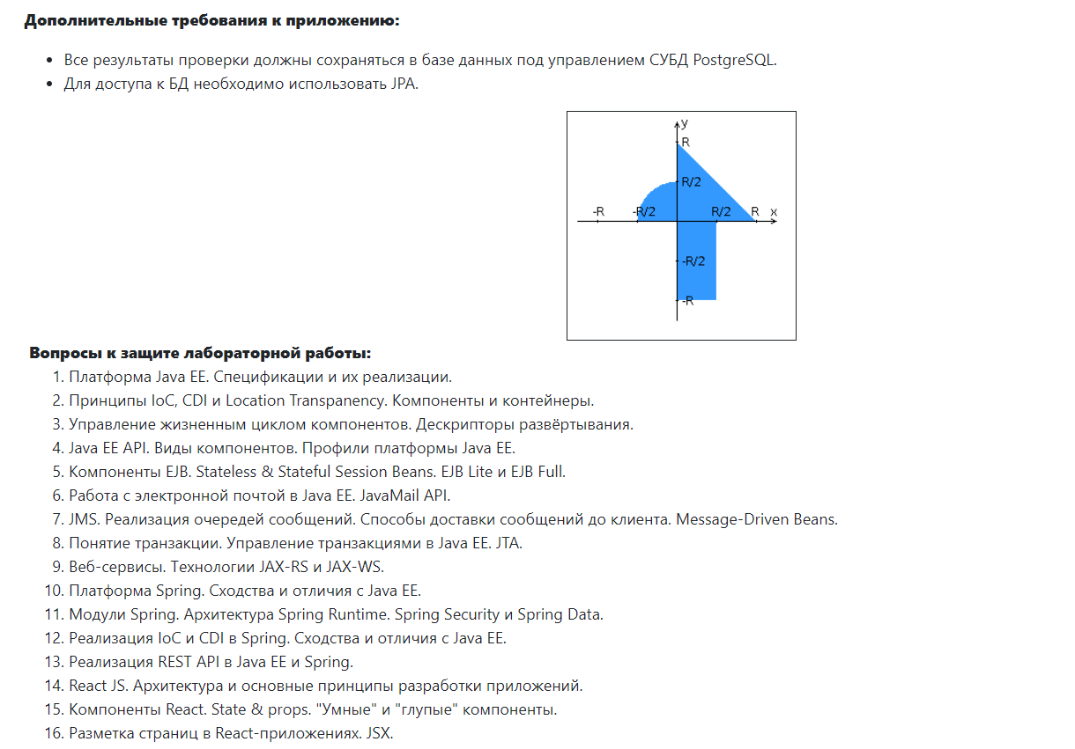

## Ссылка на исходники(безысходники):

## <https://github.com/Anatoly777/WebLab4>

## Вывод по работе:

Сделал лабу – лаба сделана